**CAPITULO 5-REQUISITOS DEL SISTEMA Y PREPARACION DEL ENTORNO DE TRABAJO**

**Entorno de trabajo**

Requisitos de sistema

Strata Foto 3D CX 2

* Windows 7, Windows Vista, Windows XP, Windows 2000 with SP 4 o superior
* 256 MB RAM
* 330 MB espacio en el disco
* Monitor VGA color con resolucion 800x600

**Unity**

* Windows: XP SP2 o superior; Mac OS X: Intel CPU & "Snow Leopard" 10.6 o superior.
* Tarjeta Graficas con DirectX 9 level (shader model 2.0). Cualquier tarjeta hecha a partir de 2004 debería funcionar.
* El uso de Oclusión Culling requiere GPU con soporte Oclusión Query (algunas GPUs de Intel no son compatibles con eso).

**Unity Android**

* Windows XP SP2 o superior; Mac OS X 10.6 o superior
* Android SDK y Java Development Kit (JDK)
* El contenido Android requiere dispositivos equipados con:
  + Android OS 2.0 o superior
  + Dispositivo alimentado por una ARMv7 (Cortex family) CPU
  + Se recomienda soporte de GPU para OpenGLES 2.0

**Poser**

* Windows XP, Vista o 7
* 1.3 GHz Pentium 4 o superior, Athlon 64 o superior (1,65 GHz, núcleos o más mayor recomendado)
* 1 GB de memoria RAM (2 GB o más recomendado)
* OpenGL activado la tarjeta gráfica o chipset recomendado (reciente NVIDIA GeForce y ATI Radeon necesario para funciones avanzadas de previsualización en tiempo real)
* 24-bit pantalla a color, 1024 x 768 resolución mínima
* 3 GB de espacio libre en disco duro (5 GB recomendado)
* Adobe Flash Player 9 o superior (Flash Player 11 necesario para la biblioteca de 64 bits integrado)

**Photoshop CC5**

* Procesador Intel® Pentium® 4 o AMD Athlon® 64
* Microsoft® Windows® XP con Service Pack 3 o superior
* 1 GB de RAM
* 1 GB de espacio disponible en disco duro para la instalación
* Resolución de 1024 x 768 (se recomienda de 1280 x 800) con adaptador de gráficos OpenGL cualificado y acelerado por hardware, color de 16 bits y 256 MB de VRAM
* Algunas funciones aceleradas por GPU requieren gráficos compatibles con Shader Model 3.0 y OpenGL 2.0
* Se requiere el software QuickTime 7.6.2 para las funciones multimedia

**Dispositivos Movil**

* OS**:** Android 4.0 (Ice Cream Sandwich)
* Chipset:
  + Procesador de aplicaciones de un núcleo
  + CPU Cortex A9 de 850 MHz
* Cámara: Resolución de la cámara de 3 mp o superior
* Memoria de 4 GB / 512 MB
* Red y Conectividad Wireless
  + GSM 3G, HSUPA
  + EDGE / GPRS (850 / 900 / 1,800 / 1,900 MHZ)
  + HSDPA 7.2, HSUPA 5.76 Mbps
  + Wi-Fi 802.11 b/g/n (2.4 GHz)
  + Wi-Fi Direct disponible
  + GAP, HSP, HFP1.5, A2DP, AVRCP, OPP, PBAP, PAN, MAP, HID disponible
  + Soporte para KIES

**Blender**

* 1 GHZ Single Core CPU
* 512 MB RAM
* 1024 x 768 px Display with 16 bit color
* 3 Button Mouse
* Open GL Graphics Card with 64 MB RAM

Fuente

<http://spanish.unity3d.com/unity/system-requirements>

<http://poser.smithmicro.com/poser.html>

<http://www.samsung.com/cl/consumer/mobile-phones/mobile-phones/smartphone/GT-S6010BBLCHO>

<http://helpx.adobe.com/es/x-productkb/policy-pricing/system-requirements-photoshop.html>

<http://www.blender.org/download/requirements/>

**Preparacion de Entorno de Trabajo** (Hace falta poner ¿??)

**Crear una imagen target para una aplicación en Vuforia.**

1. Para comenzar tenemos que entrar en la página web de Vuforia para poder crear la base de datos de imágenes objetivo, que es:

https://developer.vuforia.com/target-manager

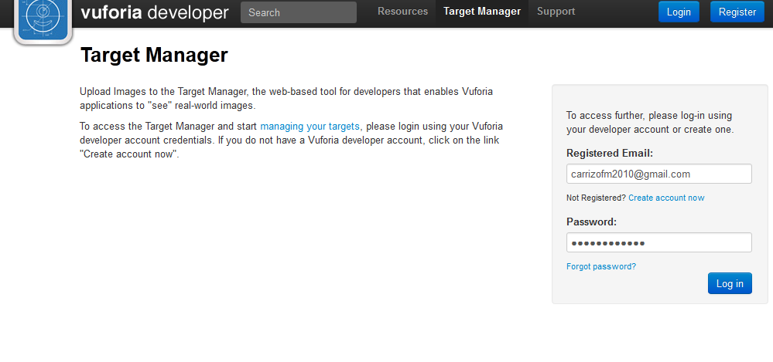

Deberemos registrarnos previmente para poder tener acceso a esta funcion

1. Creamos la base de datos haciendo clik en el boton “Create Database”

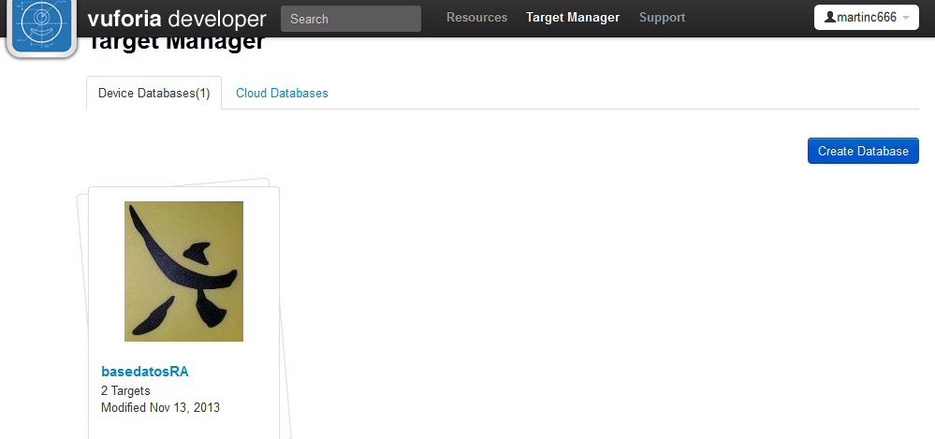

1. Escribimos el nombre de la base de datos y pulsamos el boton “create”

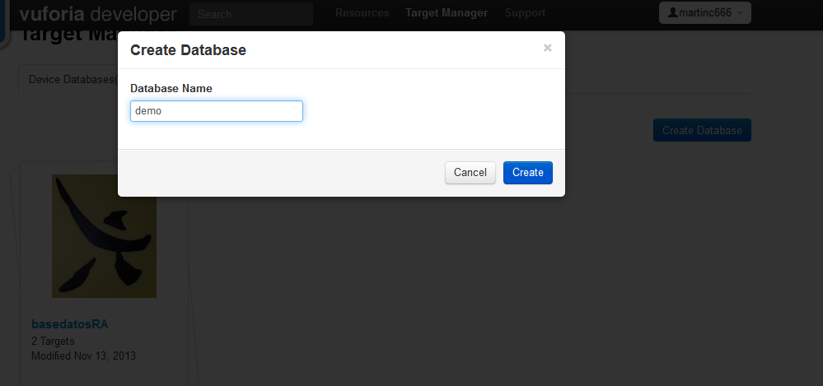

1. Creada la base de datos, añadimos la imagen objetivo que queremos utilizar para que aparezca el objeto pulsando en el botón “ Add target”

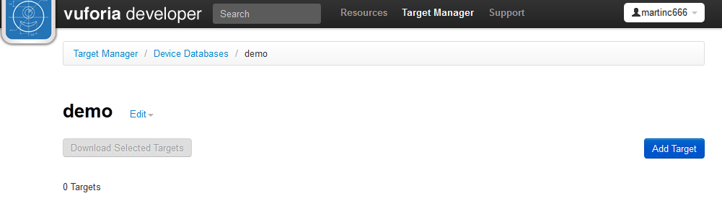

1. Rellenamos los datos de Target Name, seleccionamos Single Image, introducimos en Target Dimension la dimensión de la imagen objetivo que vamos a introducir y pulsamo el boton “Add”.

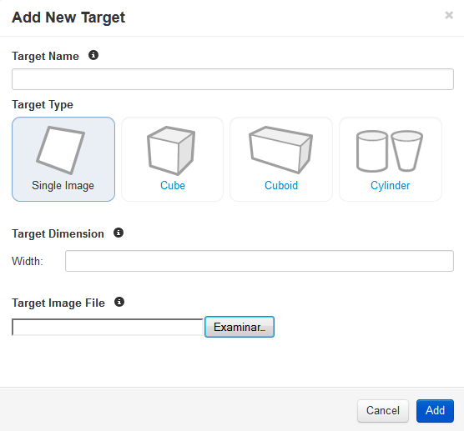

1. Creada la Image Target, podemos observar unas estrellas debajo de ella, la cantidad de estrellas nos indican la cantidad de puntos caracteristicos, mientras mayor cantidad de estrellas , mayor la posibilidad de que la imagen puedaser detectada por la ARCamara

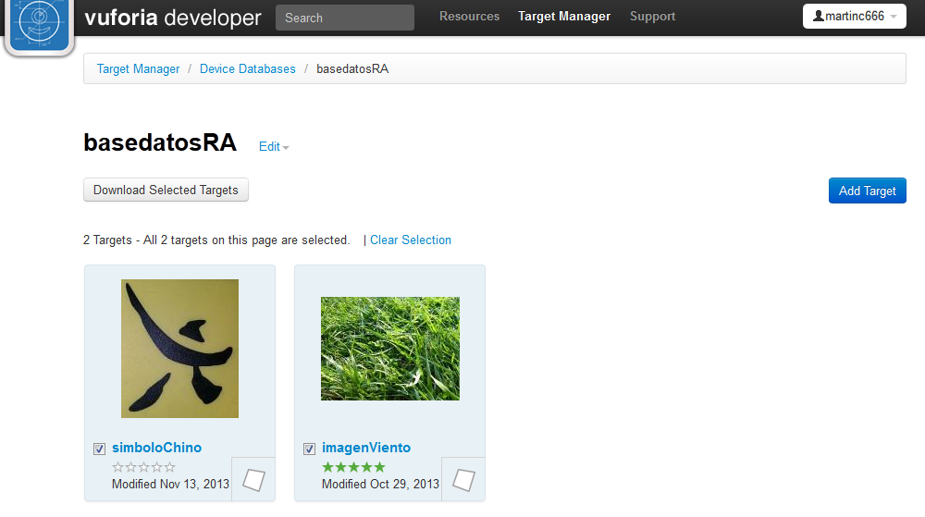

1. Ahora seleccionamos la Image Target y luego descargamos la base de imágenes objetivo que hemos creado seleccionado el botón “Download selected Targets”.
2. Ya tenemos la Image Target, ahora solo queda importar al Unity y utilizarla como y cuando queráis.

**Intalacion de Blender**

1. Descargamos la aplicación de la pagina:

*http://www.blender.org/download/*

1. Ejecutamos la aplicación y en la pantalla de presentación hacemos clik en el botón “Next”.
2. Leemos los términos y los aceptamos haciendo click en el botón “I Agree”.

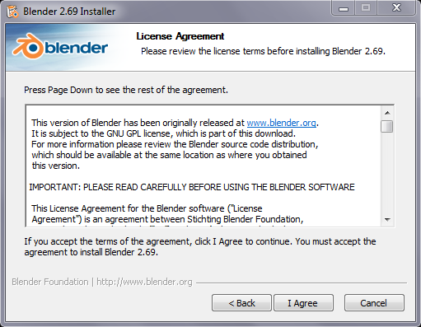

1. La pantalla nos muestra todo el contenido que se instalara, tildamos todas las casillas y hacemos clik en el botón “Next”.

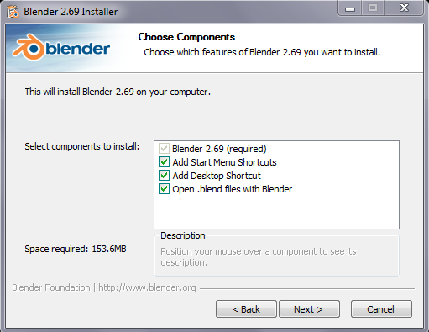

1. La pantalla nos muestra la ruta donde se instalara el programa. Elegimos la ruta y hacemos clik en el boton “Next” para continuar.

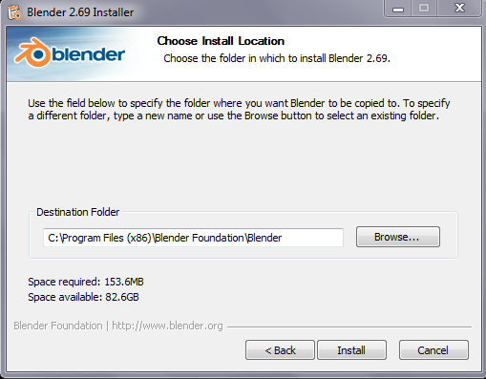

1. El programa comenzara a instalarse.
2. Luego hacemos click en el botón “Finish” para terminar la instalacion.
3. El programa se abrirá para comenzar a utilizarlo.

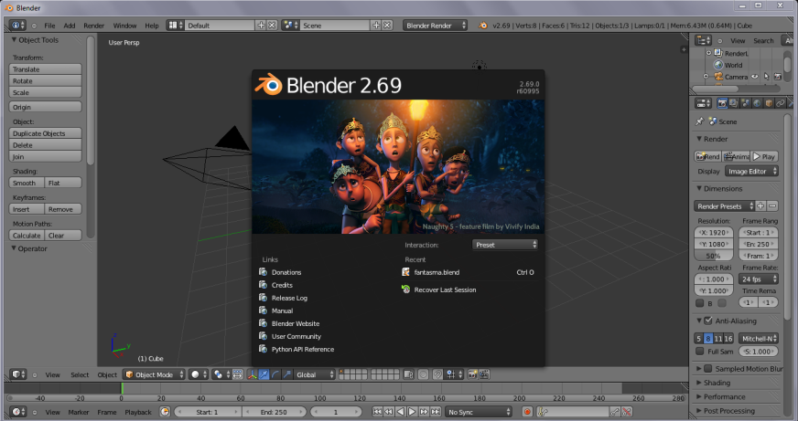

**Intalacion de Photoshop**

1. Descargamos la aplicación de la pagina:

http://www.adobe.com/la/downloads.html

1. Ejecutamos la aplicación y en la pantalla de presentación hacemos clik en el botón “Siguiente”.
2. Leemos los términos, los aceptamos y hacemos click en el botón “Siguiente”.

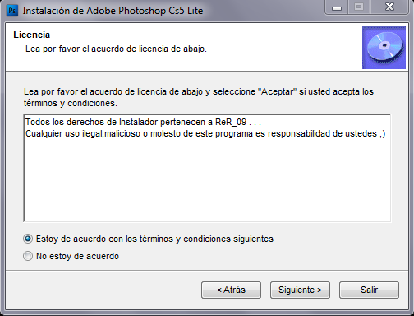

1. La pantalla nos muestra la ruta donde se instalara el programa. Hacemos clik en el boton “Siguiente” para continuar.

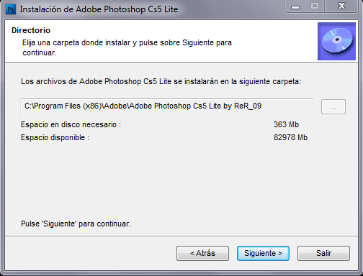

1. El programa nos informara que empezara la instalación. Hacemos click en el botón “Empezar”.
2. Luego hacemos click en el botón “Salir” para terminar la instalacion
3. El programa se abrirá para comenzar a utilizarlo.

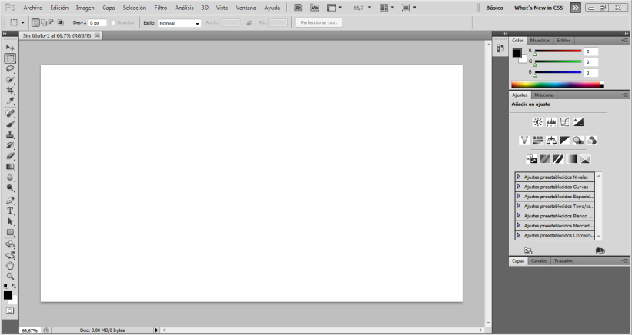

**Intalacion de Unity**

1. Descargamos la aplicación de la pagina:

http://spanish.unity3d.com/unity

1. Ejecutamos la aplicación y en la pantalla de presentación hacemos clik en el botón “Next”
2. Leemos los términos y los aceptamos haciendo click en el botón “I Agree”

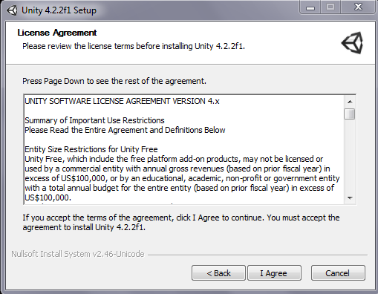

1. La pantalla nos muestra todo el contenido que se instalara, tildamos todas las casillas y hacemos clik en el botón “Next”.

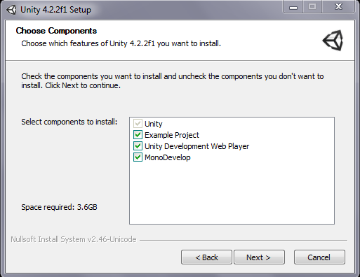

1. La pantalla nos muestra la ruta donde se instalara el programa. Hacemos clik en el boton “Next” para continuar

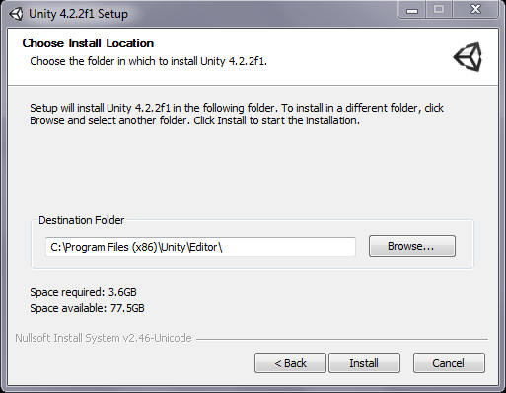

1. El programa comenzara a instalarse
2. Luego hacemos click en el botón “Finish” para terminar la instalacion.
3. Cuando se ejecuta el programa por primera vez nos dara las opciones para su activación. Nosotros elegiremos la casilla “actívate the free versión for Unity” y hacemos clik en “ok”

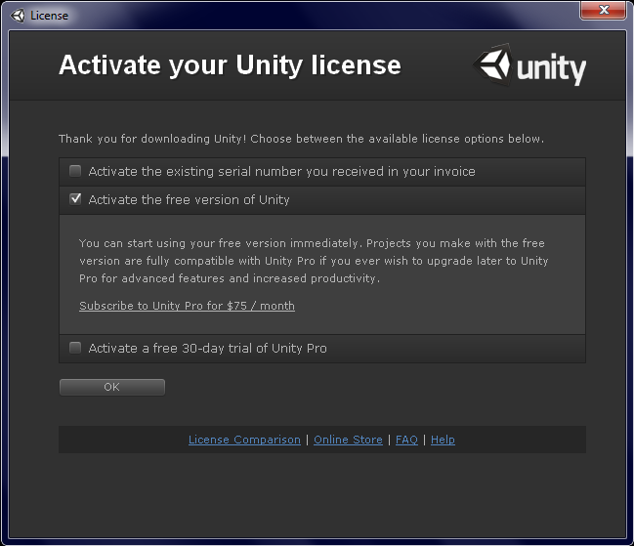

1. Haciendo Clik en el botón “create account” nos crearemos una cuenta en Unity

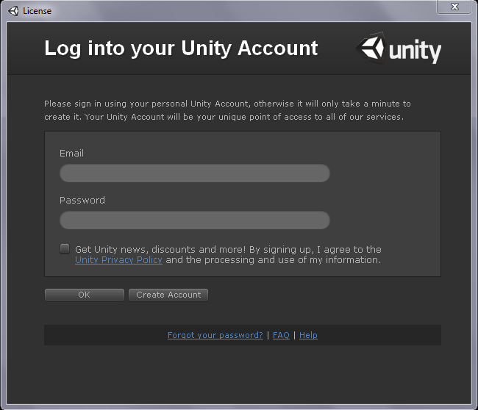

1. Con la cuenta creada ingresamos los datos en los campos de la pantalla y hacemos clik en el botón “ok” para lograr la activacion
2. El programa se abrirá para comenzar a utilizarlo.

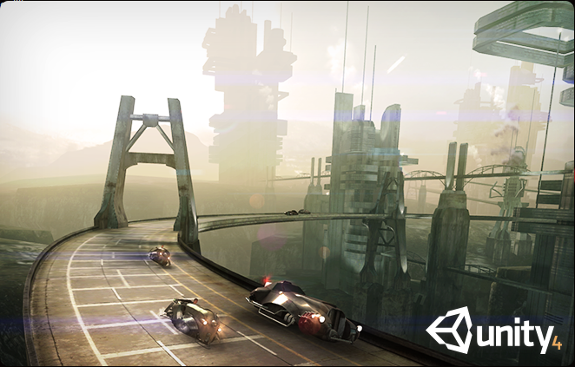

***Intalacion de Android SDK Platform Support***

1. Descargamos la aplicación de la pagina:

<https://developer.android.com/sdk/index.html>

1. Seleccionamos en Eclipse Window -> Android SDK Manager.

En caso de que el SDK no esté instalado en la ruta correcta hay que ir a Windows->Preferences->Android y ponemos el campo del SDK a la ruta correcta.

1. En la ventana del SDK Manager hacemos click sobre Deselect All y seleccionamos a continuación los siguientes paquetes, la imagen puede no corresponder ya que las sucesivas actualizaciones de Android han modificado la jerarquía pero aun así nos sirven como guía para la instalación:

* De Tools:
  + - Android SDK Platform-tools
* De Android 4.1.2 (API 16):
  + - SDK Platform

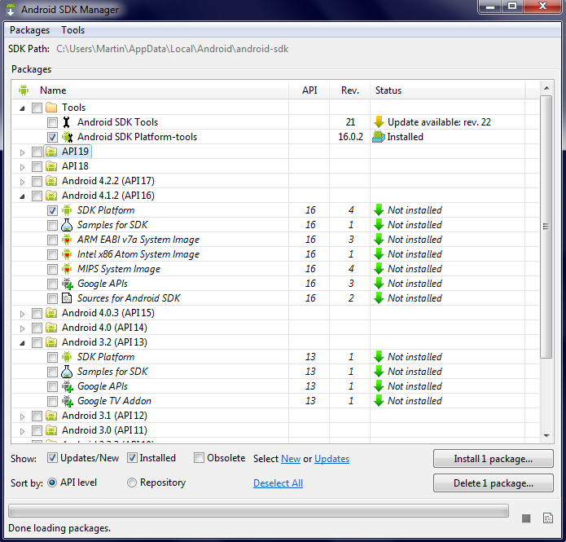

1. Hacemos click en el botón “Install packege”
2. Nos aparecerán en la ventana todos los paquetes que se van a instalar( no aparecerán los que ya están instalados). Seleccionamos “accept all” y hacemos click en el botón “Install”

